|  |  |
| --- | --- |
|  | Механика – трение вращательного движения |
| в палитре |  |
|  |  |
| на схеме |  |

В блоке реализована математическая модель трения между двумя контактирующими вращающимися телами.

Предполагается, что момент трения зависит от относительной скорости вращения и является суммой следующий составляющих:

* момента страгивания (трение Штрибека и кулоновское трение);
* момента вязкого трения.

Схематически вышеперечисленные моменты представлены на рисунке.

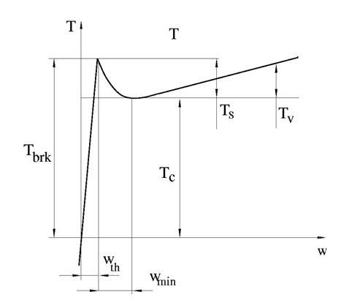

Математическая модель блока описывается следующей системой уравнений:

Если $\left|ω(t)\right|≥ω_{th}$, то

$T(t)=\left[T_{c}+\left(T_{brk}-T_{c}\right)∙e^{-C_{v}ω(t)}\right]∙sign\left(ω(t)\right)+F_{r}∙ω(t)$*,* иначе

$$T\left(t\right)=\left[T_{c}+\left(T_{brk}-T_{c}\right)e^{-C_{v}ω_{th}}\right]∙\frac{ω\left(t\right)}{ω_{th}}+F_{r}∙ω\left(t\right),$$

$$ω\left(t\right)=ω_{R}\left(t\right)-ω_{C}\left(t\right).$$

$$Обозначения:$$

|  |  |  |
| --- | --- | --- |
| T | - | момент трения, н $∙$ м |
| Tc | - | кулоновский момент, н $∙$ м |
| Fr | - | коэффициент вязкого трения, $\frac{H∙м}{рад/с}$ |
| Сv | - | коэффициент затухания, $\frac{с}{рад}$ |
| $$ω_{th}$$ | - | пороговая угловая скорость, рад/с |
| $$ω=ω_{R}-ω_{C}$$ | - | относительная угловая скорость, $рад/с$ |
| $$T_{brk}$$ | - | момент страгивания, н $∙$ м |

**Входные порты блока:**

Блок имеет два механических порта вращательного движения – C и R. Постулируется, что момент трения положителен, если $ω_{C}>ω_{R}$.

**Выходные порты блока – отсутствуют**

**Свойства блока:**

|  |  |  |
| --- | --- | --- |
| Tbrk | - | момент трения страгивания, н $∙$ м |
| Tc | - | момент кулоновского (сухого) трения, н $∙$ м |
| Fr | - | коэффициент вязкого трения, $\frac{H∙м}{рад/с}$ |
| Сv | - | коэффициент затухания, $\frac{с}{рад}$ |
| Wth | - | порог угловой скорости, рад/с |

**Параметры блока:**

|  |  |  |
| --- | --- | --- |
| T | - | момент трения, н $∙$ м |
| W | - | разность угловых скоростей, $рад/с$ |
| Fi | - | разность углов, рад |